Les Pornographes – Georges Brassens
° Gent
Tekst en muziek van Georges Brassens, live geïnterpreteerd en verteld tussen chanson, kamermuziek en swing in een warme, intieme sfeer
Eli De Heem – zang
Eline Duerinck – cello
Brecht Ranschaert – gitaar
Joshua Dellaert – contrabas

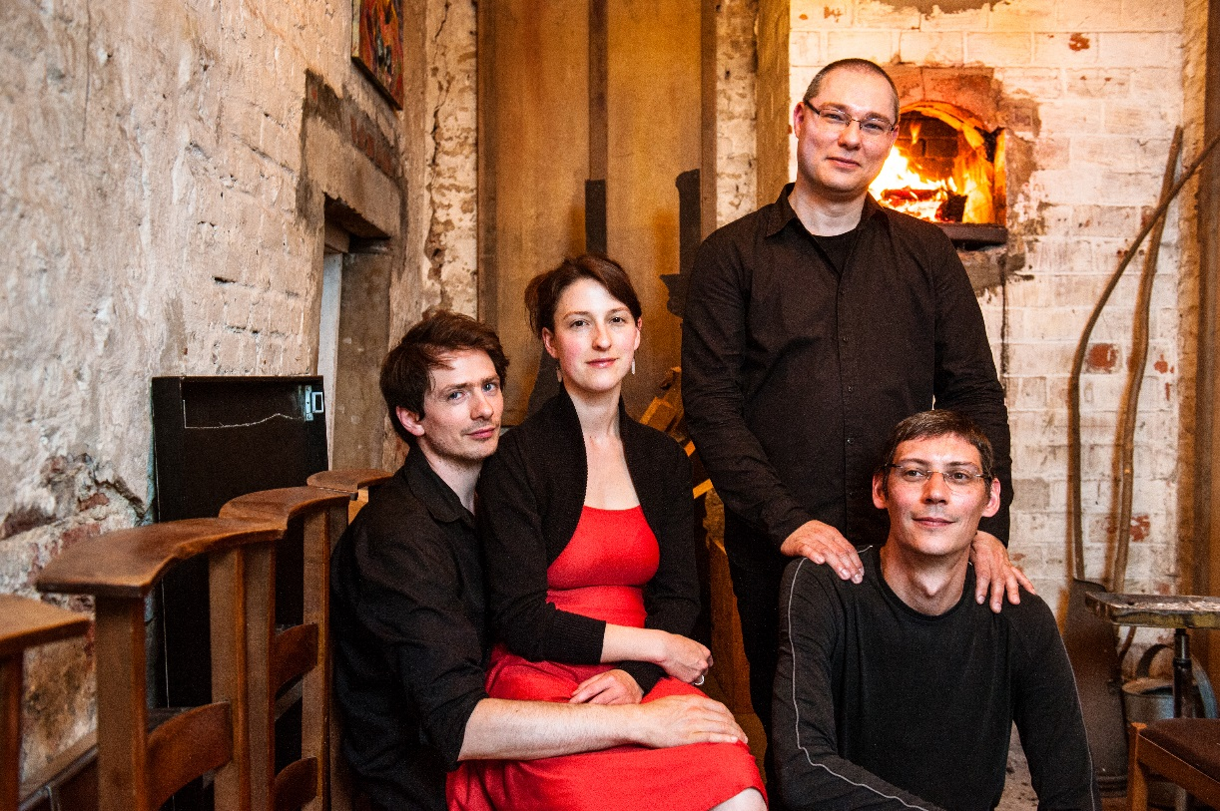

Biografie
Het Gentse gezelschap Les Pornographes brengt bij zijn live-concerten een eigen, intieme en bescheiden hommage aan le grand Georges. ​
Zanger Eli De Heem (°1975) verdiende naam en faam als culinair kunstenaar in de Gentse restaurants De Geschoeide Karmeliet, La Cena en Het Pand. Hij volgde zangles bij Anna Pardon in Gent en is sinds 2010 de bezieler van de groep Les Pornographes, die zich toelegt op het repertoire van Georges Brassens.
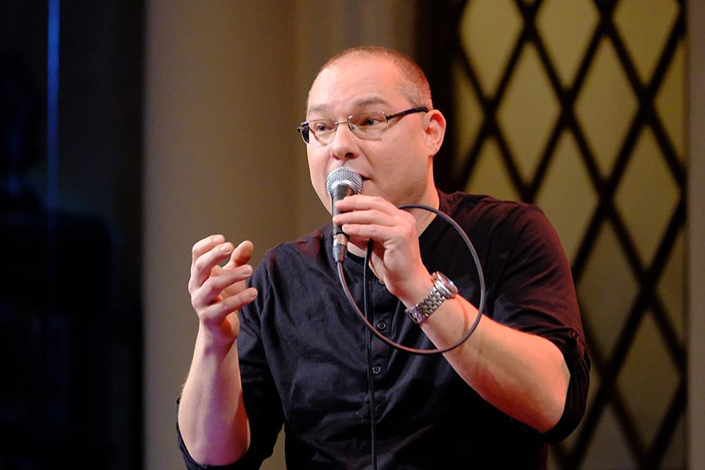

Eline Duerinck (°1985) studeerde cello aan het Koninklijk Conservatorium Gent bij de Duitse celliste Judith Ermert. Ze is vaste celliste bij het Warped Time Ensemble, dat zich toelegt op het uitvoeren van 20e eeuwse kamermuziek en dat regelmatig recitals verzorgt in binnen- en buitenland. Als freelance-celliste is ze in vele genres thuis en werkte ze reeds samen met onder meer Pascale Platel, Dilek Türkan, Sarah Ferri... Als leerkracht cello is ze verbonden aan Academie de Kunstbrug Gent.
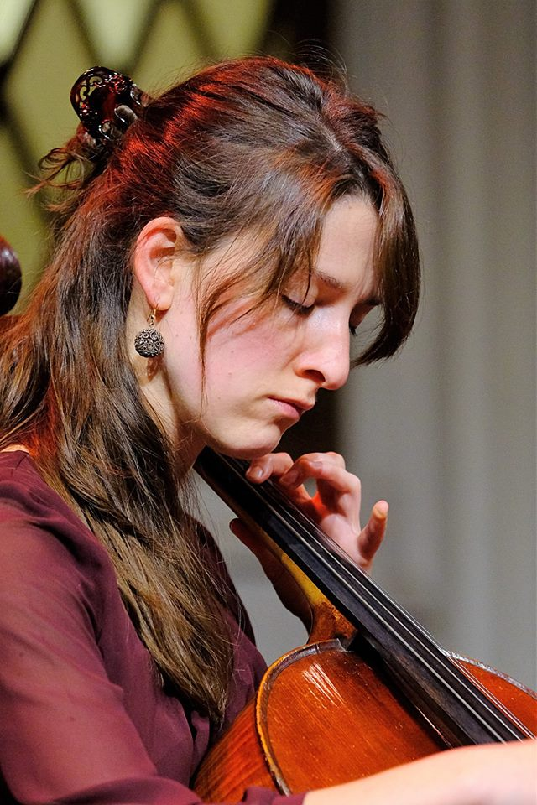
Gitarist Brecht Ranschaert (°1977) werkte, voordat hij aan de slag ging bij de Erasmus-hogeschool Brussel, vele jaren voor en achter muziekpodia: als muziekjournalist bij onder meer Klara, De Standaard en Focus Knack, als organisator bij Gent Jazz Festival… Maar hij klimt ook graag óp het podium: hij speelde eerder in diverse pop- en jazzgroepen (Monkey C, Brotherhood of Peace and Elbow Grease…) en is mede-oprichter van Les Pornographes.

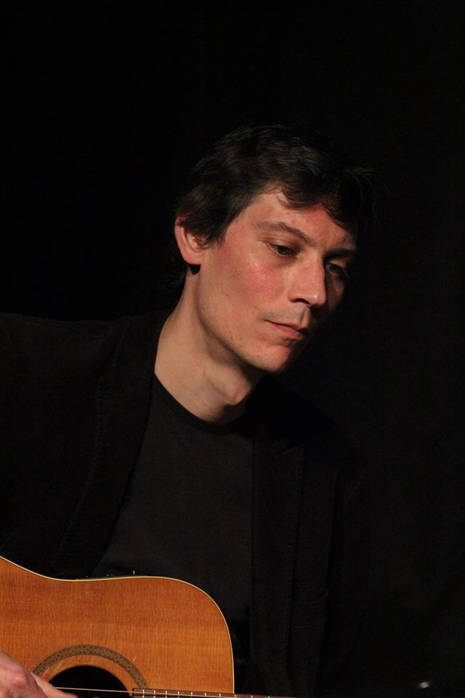
Joshua Dellaert (°1979) is bassist bij formaties als Skordatura Punkjazz Ensemble, Ten Adem, Altertape, The Kingdom of Dillian en Humble Grumble. Daarnaast is hij docent en een veelgevraagd sessiemuzikant in diverse genres. Hij studeerde basgitaar aan het Gentse Conservatorium bij Christophe Devisscher. Joshua speelt vooral elektrische bas, maar bij Les Pornographes kiest hij voor de diepe sonoriteit van de contrabas.
Naast de jazzacademie te Knesselare geeft hij les in het CaZ te Oostende en de STAP Roeselare.

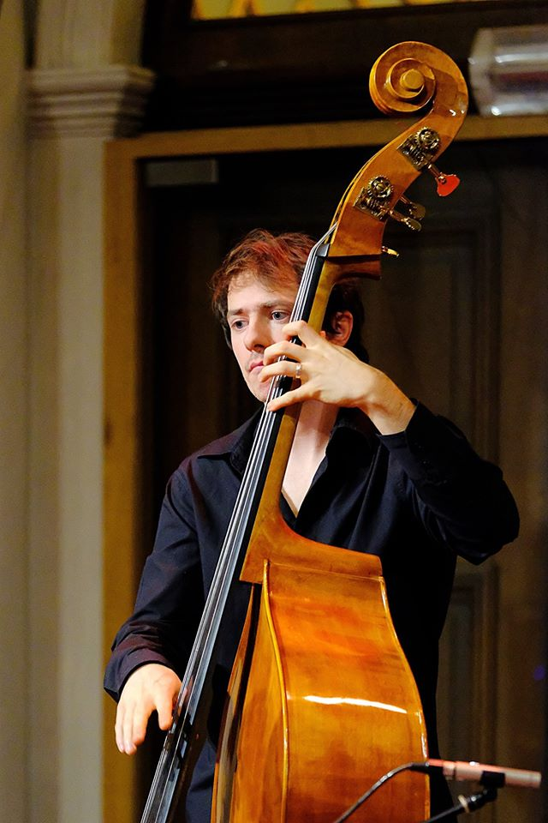

Ontstaan
Oktober 2010. Vrienden Eli De Heem en Brecht Ranschaert zetten zich samen om, ter nagedachtenis van een overleden vriend, Le vieux Léon en Heureux qui comme Ulysse van Georges Brassens in te oefenen: twee prachtige liederen over wat je “dankbaarheid voor een voltooid leven en vriendschap" zou kunnen noemen.
De muzikale samenwerking blijkt een voltreffer, en ze breiden hun repertoire verder uit met liedjes die ze allebei mooi vinden. Een wisselende selectie van nummers (van Georges Brassens, Herman Van Veen, Leonard Cohen, Mano Solo…) passeert de revue, gespeeld door een variërende bezetting.
Langzamerhand krijgen zowel bezetting als repertoire vaste vorm: op aangeven van bassist Joshua Dellaert richt de groep zich gaandeweg enkel nog op de chansons van Brassens. Zanger Eli kreeg diens muziek thuis ingelepeld, en ontdekte al snuisterend in zijn vaders platen de enorme rijkdom van het repertoire van le grand Georges. Materiaal genoeg om nieuwsgierige muzikanten lang mee zoet te houden.
Tijdens een van de vele repetities in de woonkamer van Joshua kunnen de drie heren de dame des huizes, Eline Duerinck, partner van Joshua en tevens fijnbesnaard celliste, overtuigen haar instrument ter hand te nemen. Les Pornographes zijn geboren: genoemd naar een van de vele pittige chansons van Brassens, en volledig gewijd aan het innemende oeuvre van deze even bescheiden als geniale chansonnier.
In 2016 en 2017 alleen verzorgden Les Pornographes met succes meer dan 25 live concerten, o.a. voor Jazzenede, Gentse Feesten, De Casino Sint-Niklaas, …
